Исследовательская работа, посвященная 70-летию победы
в Великой Отечественной Войне.
«За страницами семейного альбома»

Работа подготовлена Мокеевой Викторией, 1 «Б» класс
Классный руководитель Соболева Ольга Владимировна

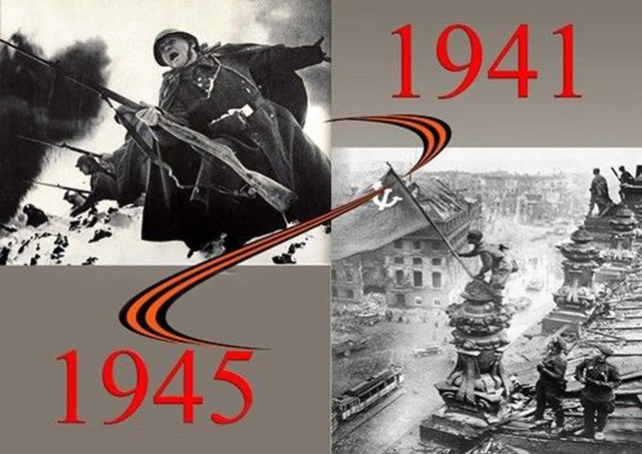
МБОУ СОШ №60 Ленинского района
Нижний Новгород
Прошла война, прошла страда,
Но боль взывает к людям:
Давайте люди, никогда
Об этом не забудем. Пусть память верную о ней
Хранят, об этой муке
И дети нынешних детей,
И наших внуков внуки…
Затем, чтоб этого забыть
Не смели поколенья,
Затем, чтоб счастливыми быть.
А счастье – не в забвенье.
А. Твардовский

Все дальше и дальше уходят от нас героические и грозные годы Великой Отечественной войны. Уже выросло не одно поколение людей, не испытавших на себе горячего дыхания великой битвы с немецко-фашистскими захватчиками. Но чем дальше уходит от нас те незабываемые годы, чем больше зарастают раны войны, тем все величественнее представляется титанический подвиг, совершенный нашим народом. Вот уже 70 лет плывет тишина над старыми окопами. Вот уже 70 лет обмелевшие воронки покрываются в мае полевыми цветами. Эти незажившие раны земли помнят самую страшную войну XX века. Сквозь время говорят с нами те, кто уже никогда не вернется, не обнимет детей, внуков, друзей. Чувство беспредельной гордости вызывает у меня великий подвиг моих прадедов, прабабушкек. Память моя о них будет вечна, а значит и память о войне.

Бабушка Нестеренкова Наталья Михайловн Мокеева Вика Дедушка Нестеренков Алексей Михайлович
Участники Великой Отечественной Войны
Прадедушка Прабабушка Прадедушка Прабабушка
Хрысков Хрыскова Нестеренков Щукина
Михаил Васильевич Елена Ароновна Михаил Степанович Александра Георгиевна

Прапрадедушка Двоюродный прадедушка Двоюродный прадедушка Двоюродный прадедушка
Хрысков Агронский Агронский Щукин Василий Федорович Михаил Аронович Зиновий Аронович Леонид Георгиевич

Мой прапрадедушка Хрысков Василий Федорович, 1907 г.р., в июне 1941 года вступил в ряды Красной Армии.
Под Бобруйском, в Белоруссии, попал в окружение, наши солдаты были вынуждены отступать и осенью 1941 года, когда началось активное партизанское движение на Брянщине, мой прапрадедушка попал в партизанский отряд имени Пугачева бригады «За власть Советов» и стал командиром отделения. В партизанскую бригаду «За власть Советов» входило 11 отрядов, общей численностью более 2 тысяч человек, в том числе и отряд имени Пугачева. Отряд действовал в Суземском районе Брянской области с 01.09.1941 г. по 06.09.1943 г и насчитывал около 300 человек.В партизанский отряд прапрадедушка забрал всю свою семью (жену, двоих сыновей и дочь), которая жила в поселке Калиновский Суземского района Брянской области. Старшим сыном был мой прадедушка Хрысков Михаил Васильевич, 1927 г.р, . Ему было тогда всего 14 лет, когда началась Великая Отечественная. Он вместе со своим отцом и другими партизанами боролся в брянском лесу с фашистами, ходили вместе со своим отцом в разведку, стоял на посту. Партизаны уничтожали гитлеровских солдат и офицеров, пускали. под откос вражеские эшелоны с солдатами и техникой, уничтожали танки, бронемашины, самолёты, орудия, миномёты, пулемёты, автомашины и другую военную технику; взрывали железнодорожные и деревянные мосты, минировали железную дорогу, выводили из строя телефонно-телеграфные линии, уничтожал военные склады, громили гитлеровские штабы. Прадедушка много рассказывал, как они жили в землянках, которые состояли из длинных нар, накрытых еловыми ветками, печек– буржуек, фонарей, столов, деревянных «стульев».В особенно голодные времена им приходилось даже воровать капусту у фашистов во время разведки. Когда Красная Армия освободила Брянск и прилежащие территории 17 сентября 1943 года, их семья вернулась в поселок Калиновский, где Василий Федорович, мой прапрадедушка, стал председателем колхоза «Светлый путь» в селе Добрунь и руководил им до 1948 года.
1950 год 2014 год

1950 год 2014 год
А мой прадедушка Михаил Васильевич после войны работал в Обкоме партии г. Брянска, затем был заведующим домом Политпросвещения, заведующим кафедрой Истории КПСС в Брянском институте транспортного машиностроения.
Мой прапрадедушка Василий Федорович награжден медалями «Партизан Великой Отечественной Войны», «За победу над Германией», но, к сожалению, они не сохранились до наших дней.
У моего прадедушки Михаила Васильевича тоже много медалей и орденов Великой Отечественной Войны.
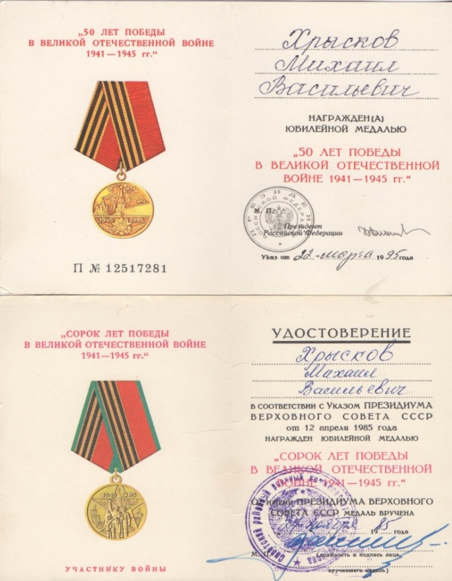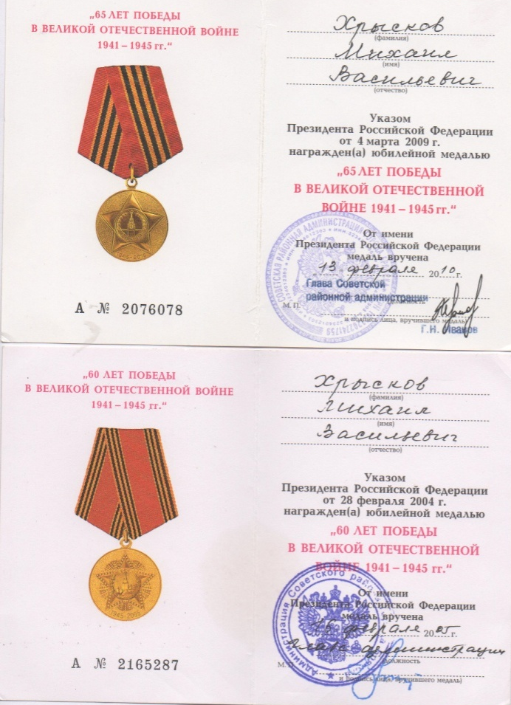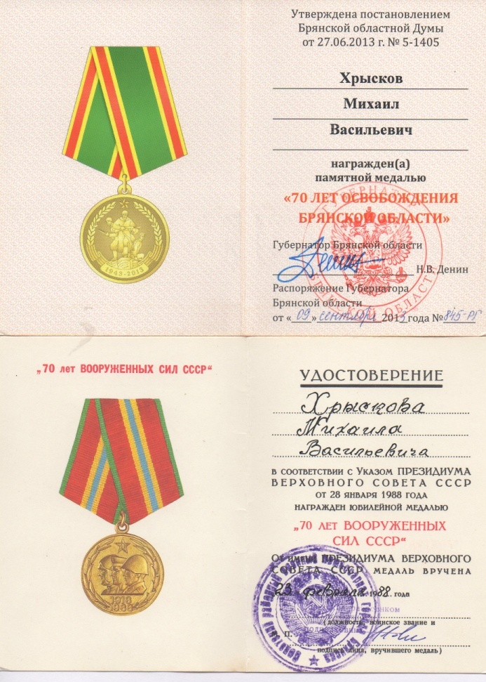
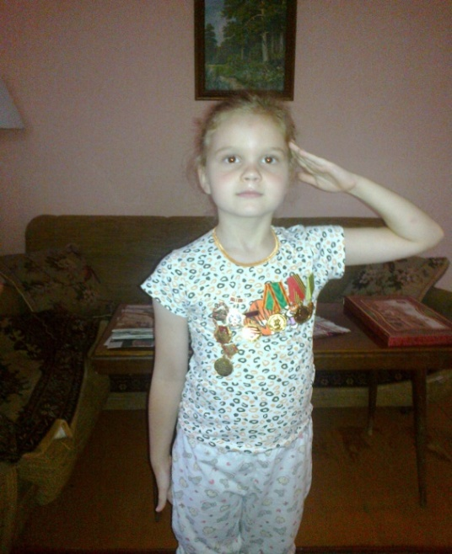
В наши дни городу Брянску присвоены имена Город партизанской славы и Город воинской славы, ведь именно здесь осенью 1941 года начали формироваться партизанские отряды, здесь начиналось то могучее движение, что как лесной пожар охватило весь Брянский край и, выплеснувшись за его пределы, покатилось вместе с войсками на Запад, сминая фашистские полчища.
О подвигах брянских партизан написано много книг, стихов и песен, а известная далеко за пределами Брянского края и России песня "Шумел сурово Брянский лес", стала гимном Брянской области. Эту песню мне часто пел мой прадедушка Миша, а я ему подпевала.
Шумел сурово Брянский лес… Шумел сурово Брянский лес, спускались синие туманы,
И сосны слышали окрест, как шли битву партизаны.
Тропою тайной меж берёз спешили дебрями густыми,
И каждый за плечами нёс винтовку с пулями литыми.
И грозной ночью на врагов на штаб фашистский налетели,
И пули звонко меж стволов в дубравах брянских засвистели.
В лесах врагам спасенья нет: летят советские гранаты,
И командир кричит им вслед: «Громи захватчиков, ребята!»
...Шумел сурово Брянский лес, спускались синие туманы,
И сосны слышали окрест, Как шли с победой партизаны.

В центре города Брянска есть Площадь Партизан с Вечным огнем и величественным памятником воинам и партизанам – освободителям Брянска.
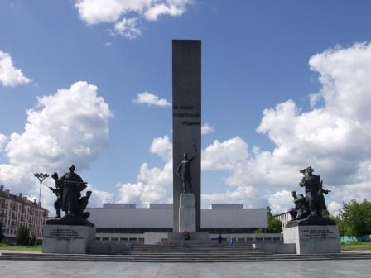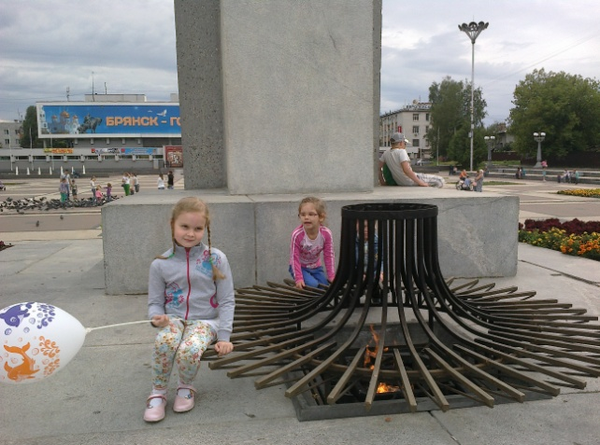

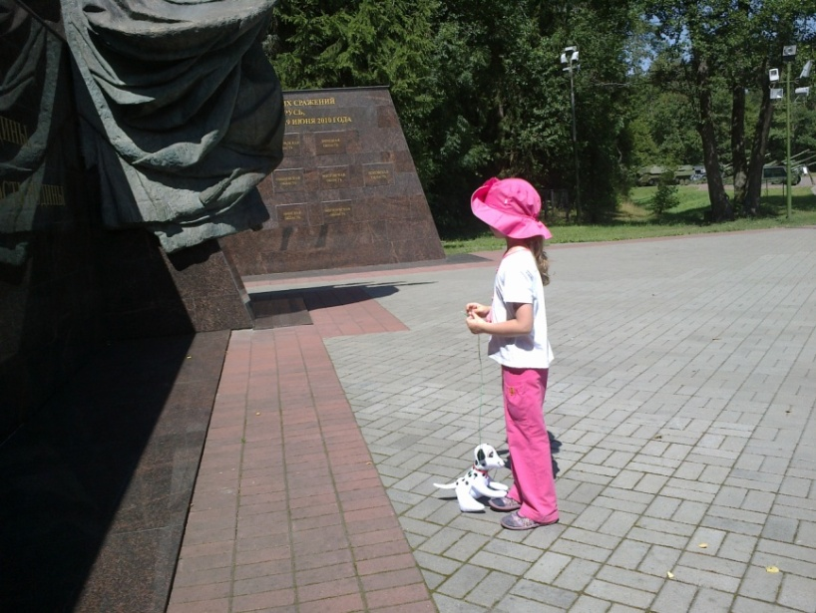
А 17 сентября 1969 года под Брянском были открыты Мемориальный комплекс «Партизанская поляна» и Музей партизанской славы. Здесь все, как в те суровые времена, только тогда не было этой длинной Стены памяти из багрового мрамора – такой длинной, что поместились на ней более 8 тысяч имен…

Моя прабабушка, Хрыскова Елена Ароновна, 1927 г.р., 15 августа 1941 года была эвакуирована изз г.Новозыбкова, так как немецкие войска приближались к городу.

1950 год 2014 год
Их семья целый месяц шла пешком, испытывая и голод, и лишения. В сентябре 1941 года они попали в Тамбовскую область в город Рассказово, затем уехали в Сталинград, где прабабушка с ее мамой 2 месяца работали на военном складе, ремонтируя одежду для солдат. В июле 1942 года их семья была эвакуирована в Ульяновскую область, где с июля 1943-май 1944 года она работала в Измайловске Барышевского района Ульяновской области на суконной фабрике им. Свердлова, где выпусками сукно для шинелей для наших солдат. В мае 1944 года семья прабабушки вернулась в Новозыбков. После войны она закончила Педагогический институт, стала учителем русского языка и литературы.

Прабабушка имеет удостоверение « Ветеран Великой Отечественной Войны» и три медали.

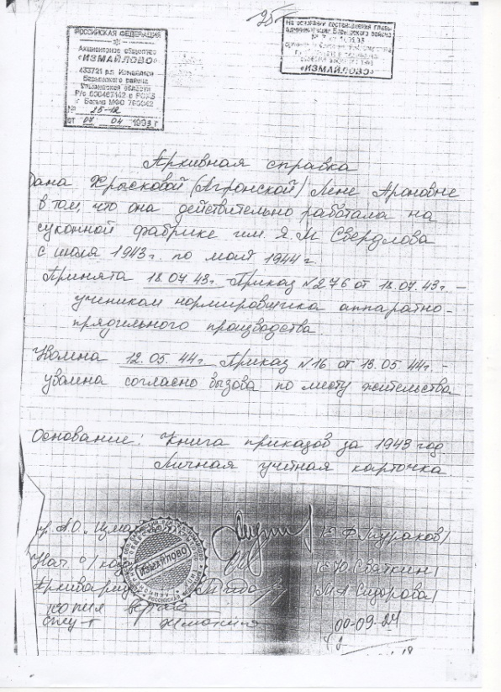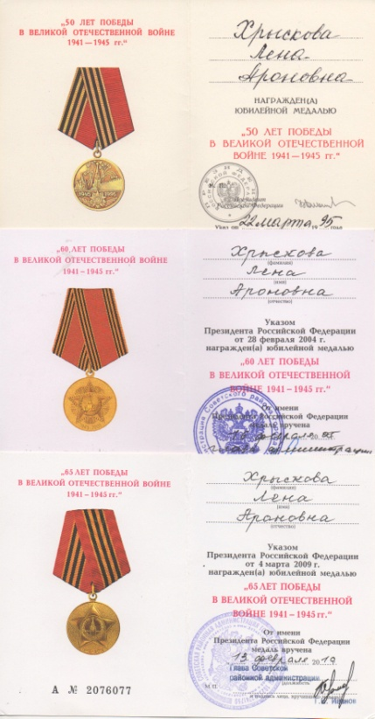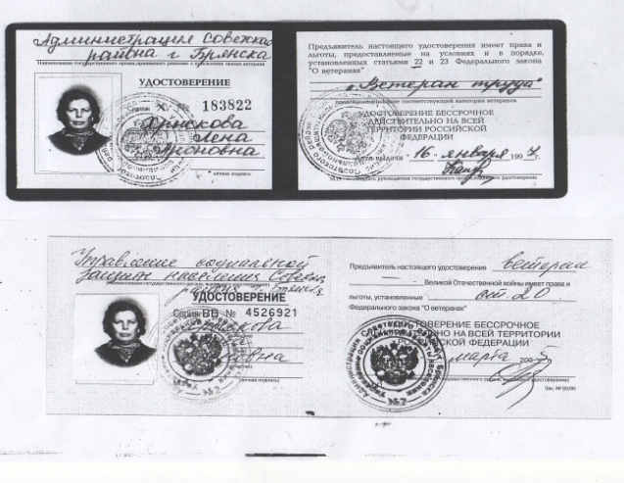

Мои прабабушка и прадедушка прожили долгую и счастливую жизнь вместе 63 года.
1950 год 2014 год

У прабабушки было 2 родных брата: мои двоюродные прадедушки: Агронский Михаил Аронович, 1921 г.р. и Агронский Зиновий Аронович, 1923 г.р.

Михаил Аронович 16 июня 1941 года закончил Грозненское военно – пехотное училище в звании капитана, при распределении был направлен в город Рава – Русская Львовской области, в 16 км. от границы. Когда началась война, мой прадедушка стал командиром взвода 244 – стрелкового полка, который вошел в состав 41-дивизии. Таким образом, 244-й полк оказался на направлении, где 17-я немецкая полевая армия наносила главный удар вдоль Томашув – Рава - Русская, но наши воины преградили фашистам путь на подступах к линии укреплений. Это позволило подразделениям своевременно занять оборонительные сооружения и подготовиться к бою. Мой прадедушка одним из первых принял огонь на себя в самом начале войны, но пропал без вести.
В 1984 году вышла книга «За каждую пядь» В.И. Ананко и соавт., в которой рассказывается о мужестве и героизме, несгибаемой стойкости воинов 41-й стрелковой дивизии, которые они проявили в приграничных сражениях с гитлеровскими захватчиками в 1941 году. Книга написана на основе воспоминаний ветеранов Рава – Русского пограничного отряда, архивных документов. Авторы прослеживают довольно короткий, но яркий и героический боевой путь соединения в 1941 году, взволнованно рассказывают о его воинах, стоящих насмерть. В этой книге есть фотография и моего прадедушки Михаила Ароновича от 1941 года.

Мой второй двоюродный прадедушка, Зиновий Аронович, был призван в армию в июне 1941 года и сразу попал на фронт. Закончил военное училище в г. Борисоглебске. Прошел всю войну, воевать закончил в Австрии, в Вене в 1945 году в звании капитана. Всю оставшуюся жизнь был военным.
Мой прадедушка Нестеренков Михаил Степанович, 1921 г.р., прошел всю войну, дошел до Сталинграда и воевал на Сталинградском фронте в 1943 году. Сталинградская битва – решающее сражение всей Второй мировой войны, в котором советские войска одержали крупнейшую победу. Эта битва ознаменовала начало коренного перелома в ходе Великой Отечественной войны и Второй мировой войны в целом. Закончилось победное наступление немецко-фашистских войск и началось их изгнание с территории Советского Союза. Прадедушка участвовал в Сталинградской битве и был ранен.
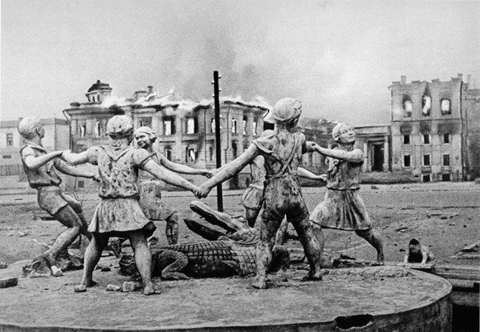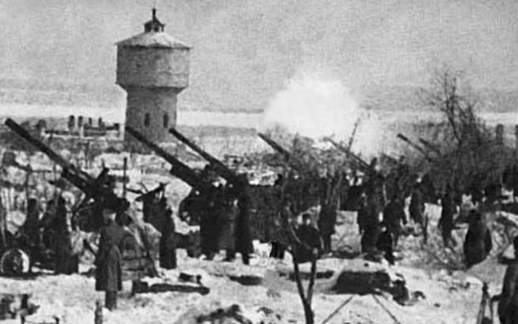
Моей прабабушке, Щукиной Александре Георгиевне, 1919 г.р, было 22 года, когда началась война. Она воевала в партизанском отряде, была медицинской сестрой и связной. Была награждена медалями. После войны закончила Смоленский медицинский институт и стала врачом.

У прабабушки был двоюродный брат Щукин Леонид Георгиевич, 1923 г.р., мой двоюродный прадедушка. Ему было 18 лет, когда началась война. Всю войну был танкистом, служил на Белорусском и Украинском фронтах. Дошел до Берлина, а затем участвовал в освобождении Праги.
Сегодня в живых осталась только моя прабабушка Хрыскова Елена Ароновна. В прошлом году ей исполнилось 87 лет.

Заканчивая свою работу, я хочу обратиться ко всему молодому поколению: «Чтобы не повторилась эта страшная война, чтобы жизнь на земле не содрогнулась от разрывов бомб, снарядов, чтобы не плакали матери, помните – какой ценой досталась Победа! Берегите мир! Берегите память!»

